Los maestros que enseñan en un área que no están certificados se consideran fuera de los docentes de campo. Por ley, debemos notificar a los padres cuando los maestros están enseñando fuera de su campo.

Certificación de Necesidad Necesidad ESOL Certificación

Leigh Anne Shockley - Elem. Shana Schneider

Heidi Moore - ESE Allison Real

Jacinda Walsh - Orientación Nicole Fenner

                                                             Kara Lydic

Por favor llamar al Sr. Koff al 462-5116 si usted tiene alguna pregunta

## Fuera de Campos Profesores

Tendremos un nuevo consejero unirse Seminole Primaria a partir 12 de octubre de 2015. La Sra Jacinda Walsh se mudará de nuestro equipo de primer grado en esta nueva posición. Sra Walsh aporta años de experiencia en el aula y una riqueza de conocimientos en el campo de la salud mental. Sra Gillis será. dejándonos el 9 oct, 2015 para trasladarse a otro estado. Le deseamos la mejor de las suertes y le damos las gracias por su servicio a Seminole Primaria.

## Consejero de la dirección

## Próximos

## Eventos

8 de octubre de - quinto – APTT

7:45 am

9 de octubre de - El trabajo del

profesor

Día / No Estudiantes

                APTT individuo

                  Reuniones de Padres

13 de octubre de – SAC 3:15 PM

13 de octubre de - Título Reunión

              5:30 PM

19 de octubre de - Premios

1 Grado -8:30 AM

Segundo Grado - 9:30 AM

20 de octubre de – Premios

5 Grado – 8:30 AM

4 Grado – 9:15 AM

3 Grado – 10:00 AM

20 de octubre de – 4.0 Golden

Coral Almuerzo

22 de octubre de - Dr. Walker -

Just Tome 20 - 18:30

23 de octubre de – individuo

Reuniones de Padres

28 de octubre de - Retoma de

Fotos

30 de octubre de – Pais Baile

6 de novemebre de - Superhero

Almuerzo

"No es un superhéroe dentro de todos nosotros. Sólo necesitamos el valor de poner en el cabo "

Me gustaría agradecer a todos los padres que asistieron a nuestro primer SAC (Comité Asesor de la Escuela) y PTO (Organización de Padres y Maestros) reuniones del año. El comité SAC ha elegido a Jennifer Perry como presidente SAC y Dezeray Clark como Vicepresidente del SAC. La próxima reunión está prevista para el SAC 13 de octubre a las 3:15 en la sala de conferencias de la oficina principal. Esta reunión está abierta al público y su participación es apreciada.

     Durante nuestra reunión de PTO, elegimos Tammy Jackson como presidente de PTO. La toma de fuerza es una organización corrió por los padres y maestros. Al pedir a los padres por razones de la baja participación, fue traído a mi atención que muchos padres se sienten como que estamos pidiendo dinero. Mientras la toma de fuerza no ayuda con la provisión de incentivos para estudiantes, la mayoría de nuestros eventos para recaudar fondos se llevan a cabo en el campus (es decir. Yankee Candle). No pedir dinero o tienen una cuota para pertenecer a la toma de fuerza. Por favor, sabemos cuando se llega a estas reuniones, no vamos a estar pidiendo dinero.

     ¡Gracias a todos los padres por participar en nuestra primera ronda de TTPA (Equipos de Padres y Maestros Académico). Tuvimos casi una participación del 50% para TTPA Reunión # 1. ¡Eso es fantástico! Si te perdiste la primera reunión, tenga a la maestra de su hijo se comunicará con usted para configurar su Junta de Padres individual. Estas reuniones tendrán lugar el 09 de octubre y el 23 de octubre

# Noticias del Director

*El logro de la Excelencia Poniendo Estudiantes Primero*

Director Matt Koff

Assistante del Director Erin Ellinger

October Avisos/Noticias

10/05/2015

Volume 2



Seminole Elementary

***AVISO NO DISCRIMINACIÓN***

El Distrito Escolar del Condado de Okeechobee ha adoptado la Política del Consejo 6.43, ilegal discriminación prohibida. Ninguna persona deberá, sobre la base de raza, color, religión, sexo, edad, origen nacional o étnico, información genética, creencias políticas, estado civil, orientación sexual, discapacidad, si es calificado de otra manera, antecedentes sociales y familiares o sobre la base de el uso de un idioma distinto del Inglés por Dominio Limitado del Inglés (LEP), ser excluido de participar en, ser negado los beneficios de, o ser sujeto a discriminación bajo cualquier programa o actividad de educación, o en las condiciones o prácticas de empleo llevadas a cabo por este distrito escolar, salvo lo dispuesto por la ley.

El Consejo Escolar deberá cumplir con todas las leyes federales y estatales que incluyen el título II de la Ley de Estadounidenses con Discapacidades de 1990 (ADA), modificada por la Ley ADA Enmiendas de 2008 (ADAAA), Título IX, Sección 504, Florida Educación Equidad Ley de Discriminación por Edad en el Empleo (ADEA), la Ley de Información Genética no Discriminación de 2008 (GINA), y los Boy Scouts de Ley de Igualdad de Acceso Latina.

Cualquier empleado, estudiante, solicitante de admisión, o solicitante de empleo que cree que él / ella ha sido discriminado o ha sido acosado por otro empleado, estudiante, o está alentado tercero para utilizar el procedimiento de quejas Plan de Equidad para la presentación de quejas. Usted puede presentar con: director o supervisor inmediato, Coordinador de Equidad del Distrito / Director de Recursos Humanos o el Superintendente.

Director de Recursos Humanos

Título II, Título IX y las quejas de la Ley de la Florida Educación Equidad y

ADA / Sección 504 quejas

700 SW 2nd Avenue, Okeechobee, FL 34974

(863) 462-5000 Ext. 267

Muchos de ustedes recuerdan el Dr. Walker Del Perfect Brainstorm el año pasado y los demás Talleres en una caja que se ha presentado antes. Este año el Dr. Walker regresa a Seminole Elementary el Jueves, 22 de octubre de 6:30-19:30 para presentar Basta con echar 20. Esperamos contar con tu presencia!

## Del Dr. Walker Participación Familiar Talleres

Nuestra reunión anual de Título 1 tendrá lugar el 13 de octubre a las 5:30 pm en la cafetería de la escuela. Esta reunión le explicará todos los requisitos que la escuela ha de ser una escuela de Título 1. Esta reunión tendrá una duración de no más de 30 minutos, y su asistencia es apreciada.

Sra Ellinger da la bienvenida a maestros

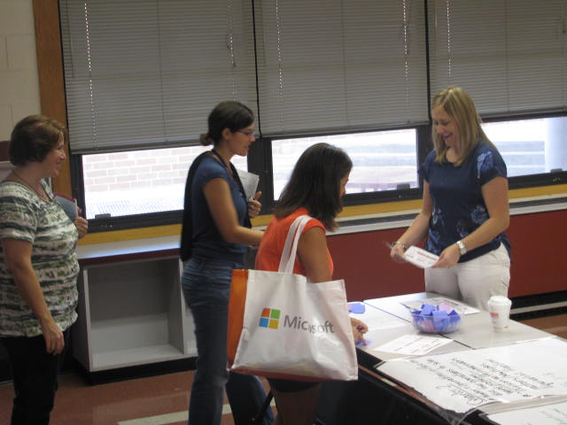

Pagina 2

## TÍTULO 1 REUNIÓN ANUAL

Grade Level News

**Pagina 2 0f 2**